
Négy nap, száz élmény – Felvidéki portya
2025. március 24-27.

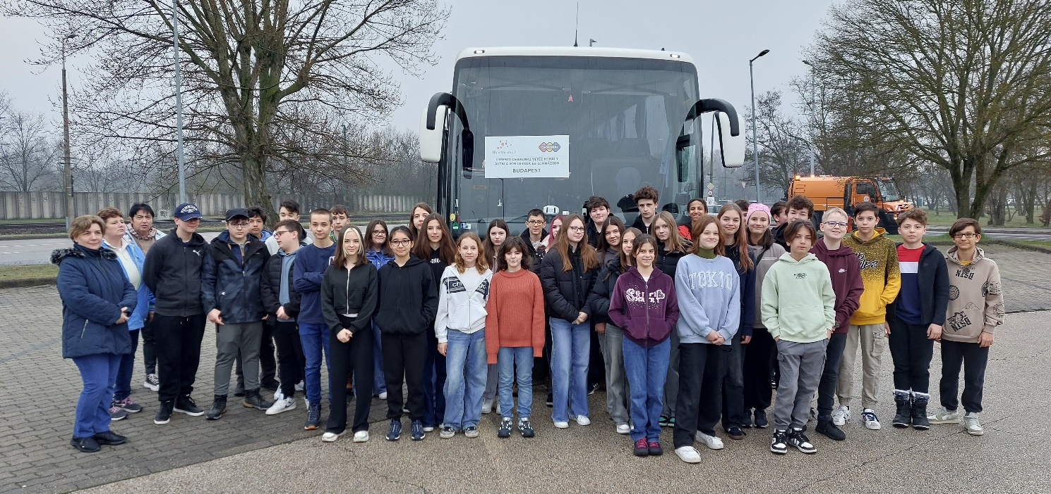

Négy nap alatt bejártuk a Felvidék számos gyönyörű városát és természeti kincsét. Történelmi várak, híres bányavárosok, hangulatos belvárosok és a Magas-Tátra lenyűgöző tájai vártak ránk. Egy felejthetetlen élménnyel lettünk gazdagabbak.
___________________________________________________________________________
- nap
Reggel 7 órakor indultunk az iskolától, és délelőtt 10 óra körül érkeztünk meg Selmecbányára, az egykori Magyar Királyság egyik legjelentősebb bányavárosába. Városnézésünk során felkerestük a Szentháromság teret, a Városházát, az Evangélikus Líceumot és az Óvárat. Ezt követően tovább utaztunk a Garam folyó mentén fekvő Besztercebányára. Itt játszódik Mikszáth Kálmán Szent Péter esernyője című regénye. A városban tett sétánk során megtekintettük a várnegyedet, a vártemplomot, valamint a Thurzó-, a Beniczky- és a Mátyás-házat.
Innen Iglóra vezetett utunk, ahol elfoglaltuk szállásunkat.

2. nap
Reggeli után Poprádra indultunk városnézésre. A belvárosi séta után ellátogattunk a Tátra Múzeumba, ahol a Tátra gazdag természetrajzi és néprajzi gyűjteményét tekintettük meg.
Ezután Késmárkra utaztunk, ahol a városnézés mellett megcsodáltuk a híres várat is. Következő állomásunk Ólubló volt, ahol a Poprád folyó túloldalán, a 200 méter magas hegy tetején emelkedő Lubló várát jártuk be. Nagy élmény volt végigsétálni termein, és új ismeretekkel gazdagodni.
Délután a Csorba-tóhoz érkeztünk, ahol körbesétáltuk a tavat. A Magas-Tátra különleges növény- és állatvilága mindenkit lenyűgözött.
A program végeztével visszatértünk szálláshelyünkre.

3. nap
Reggeli után Lőcsére utaztunk, ahol a belvárosban tettünk sétát. Ez a város az UNESCO világörökség része. Meglátogattuk a Szent Jakab-templomot, amelyet sokan a történelmi Magyarország legszebb templomának tartanak. Főoltára Lőcsei Pál mester alkotása, amely a világ egyik legnagyobb és legszebb gótikus oltára.
Megcsodáltuk a főteret, a városházát és a Thurzó-házat is.
Ezután a Felvidék egyik legszebb természeti látnivalójához, a Szlovák Paradicsomhoz utaztunk, ahol egy kalandos túrán vettünk részt, amely nem kis kihívásokat tartogatott számunkra.
A nap végén visszatértünk a szállásunkra és megvacsoráztunk.

4. nap
Reggeli után indultunk útnak az utolsó napi programokra.
Első állomásunk Kassa volt, Szlovákia második legnagyobb városa. Megcsodáltuk a főteret, a Szent Erzsébet-székesegyházat, Rákóczi kriptáját, az Orbán-tornyot, a Szent Mihály-kápolnát, a Nemzeti Színházat és a Thurzó-házat.
Innen Rozsnyóra vezetett utunk, ahol felkerestük a Ferences templomot, a Tűztornyot, a Városházát, Kossuth Lajos szobrát és a Nehrer-házat.
A következő állomásunk Krasznahorka vára lett volna, de mivel a vár éppen felújítás alatt volt, csak kívülről tudtuk megcsodálni, és az idegenvezetőtől sok mindent megtudhattunk róla. Ezután Rimaszombat felé vettük az irányt. Útközben találkozunk Tánczos Adrieannával Rimaszombat környékén, aki a zöldségtermesztés nehézségeibe és örömeibe vezetett be minket. Rimaszombaton nagy szeretettel fogadtak bennünket a Tompa Mihály Református Gimnáziumban, ahol kötetlen beszélgetésre is volt lehetőségünk az iskola két pedagógusával is. Ezután rövid sétát tettünk a belvárosban.
Ez volt utunk utolsó programja. Elköszöntünk idegenvezetőnktől, Feri bácsitól, majd hazafelé indultunk. A kora esti órákban szerencsésen megérkeztünk, ahol már nagyon vártak ránk otthon.
__________________________________________________________________________
A négy nap gyorsan elszállt, de rengeteg közös élményt és vidám pillanatot hozott. Várak, városok, túrák, olykor kihívások kísérték utunkat.
Az élmény megmarad! Viszlát, Felvidék!

